Viernes
13
de mayo

Cuarto de Primaria
Matemáticas

¡Lo que hace falta!

Aprendizaje esperado: desarrolla y ejercita un algoritmo para dividir números de hasta tres cifras entre un número de una o dos cifras.

Énfasis: practica el algoritmo convencional de la división, pero desglosando algunos procesos. Fortalece conocimientos respecto del algoritmo convencional de la división, al revisar y corregir algunos ejemplos.

¿Qué vamos a aprender?

Aprenderás sobre el algoritmo convencional de la división.

¿Qué hacemos?

No olvides que equivocarse es parte del proceso de aprendizaje. Todas las personas cometemos errores y nos equivocamos, lo importante es que revises lo que hiciste y corregirlo, esto te permite seguir aprendiendo.

Observa la pregunta y analiza cada una de las opciones. ¿Qué partes de la división corresponden al resultado?
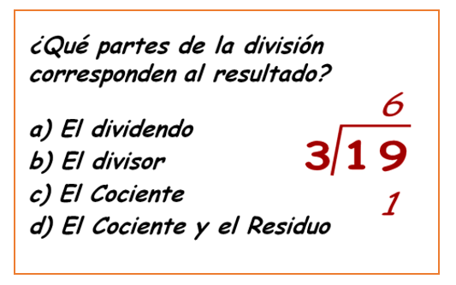

Primero vas a recordar cuál es la función de cada una de las partes de la división y cómo las organizas para resolverla.
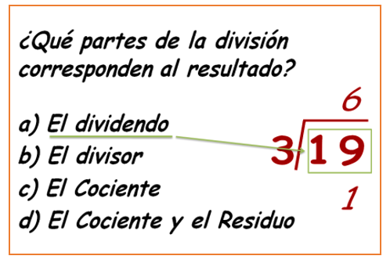

En la imagen puedes observar que el 19 se llama dividendo y es la cantidad que se va a repartir, dividir o fraccionar.

Ahora observa cuál es el divisor.
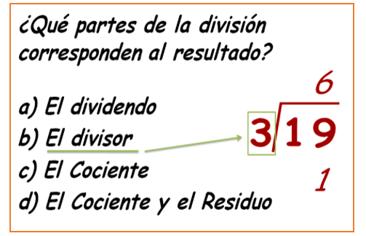

El divisor es el número entre el cual se va a dividir el total, es decir, en este ejemplo sería el 3.

El que sigue es el cociente que sería el 6.
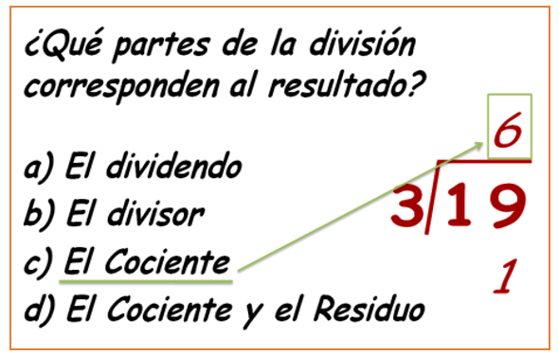

Y el residuo sería el número 1.
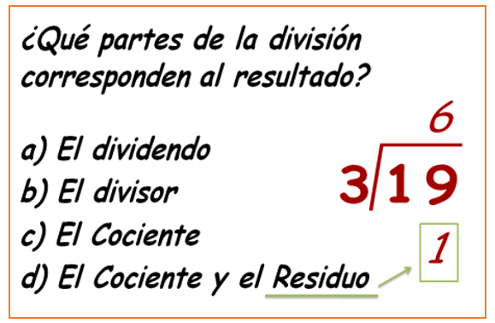

Es lo que ya no te alcanza para repartir otro entero, por eso cuando la división no es exacta, es decir, que el residuo es diferente de cero, es necesario considerarlo en la respuesta, por eso se dice que, al resolver una división, tanto el cociente como el residuo son parte del resultado.

Observa el siguiente problema, en una escuela se van a poner mesas y sillas dobles para 335 niños. ¿Cuántas mesas y sillas se necesitan?

Este problema se resuelve con una división, porque se van a distribuir de dos en dos a 335 niños en las mesas, aquí la división es la operación que te permitirá conocer el número de mesas y de sillas que se necesitan, observa cómo puedes hacer la división.
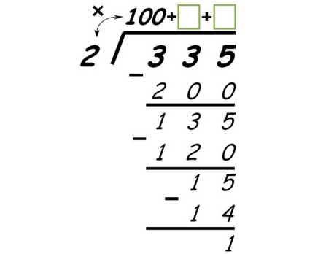

Analiza con cuidado y da respuesta a las preguntas que te hacen.
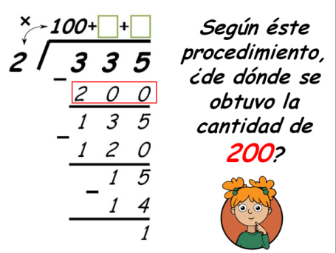

El 200 es el producto de una multiplicación. ¿Cuáles números se multiplicaron para obtener el resultado de 200? Los números que se multiplicaron fueron el 100 por 2 o 2 por 100.

Lo que es lo mismo que se multiplicó el cociente por el divisor 100 x 2 es igual a 200 la siguiente pregunta es, ¿De dónde se obtuvo 135?
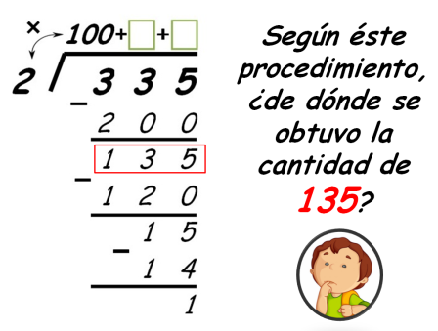

Es el resultado de restar el producto de 100 x 2 a la cantidad que se está dividiendo, se restaron a los 200 obtenidos en el paso anterior a 335 y el resultado es 135

¿De dónde se obtuvo el 120?
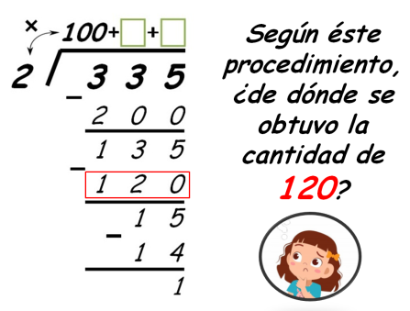

Te puedo adelantar que el 120 es el resultado de una multiplicación, es el número que se sumará al 100 es el que hace falta en el cuadro. Ahora piensa, ¿Qué número multiplicado por 2 te daría 120?

6 por 2 son 12 y si le aumentas un cero son 120 entonces es 60.
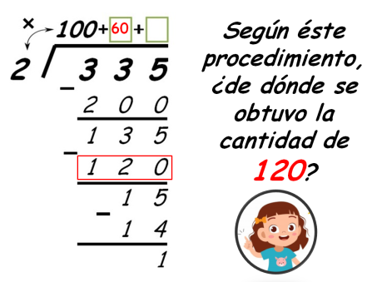

Ahora responde. ¿De dónde se obtuvo el 15?
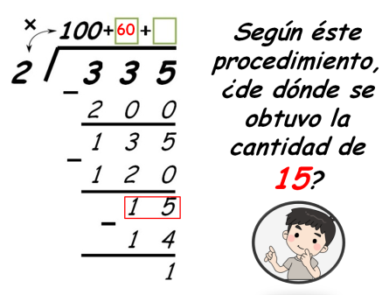

Se obtuvo de restarle 120 al 135 identificaste hasta aquí, ¿De dónde han salido todos estos números? Esto es importante para comprender este procedimiento y las relaciones que hay entre los números que ahí surgen.

La siguiente pregunta es, ¿De dónde se obtuvo el 14?
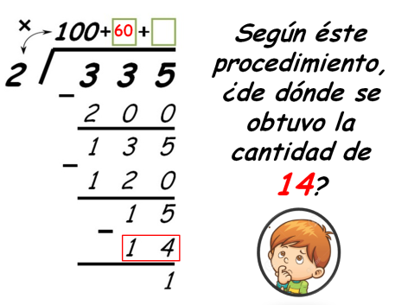

El 14 es el resultado de la multiplicación de 7 por 2.
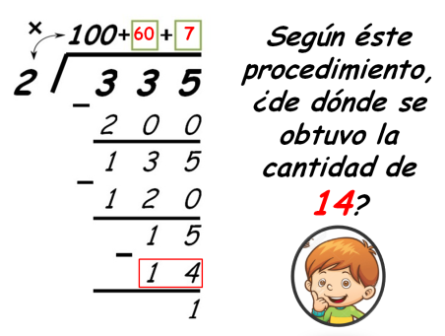

Ahora observa la imagen, ¿De dónde se obtuvo el 1?
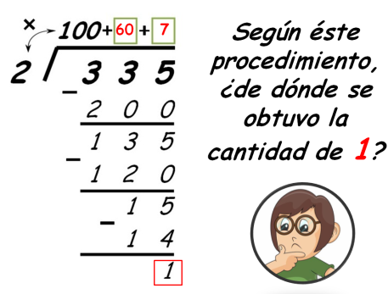

El uno es el resultado de restar 15 – 14 y el resultado de la división es:
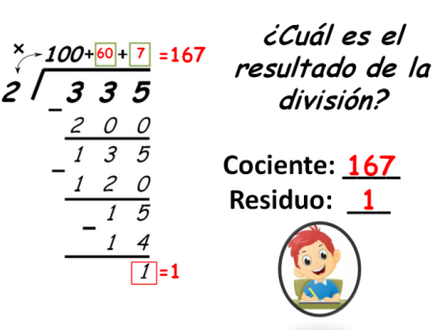

Recuerda que parte del resultado es el cociente, pero también se debe tomar en cuenta el residuo.

El cociente es 167 y el residuo es uno, es decir, lo que ya no alcanzó para dividir entre dos para que te diera otro número entero. Si divides la cantidad de 335 entre 2, el resultado es 167 y sobra uno.

Ahora analiza el significado de esto en el problema. ¿No basta que digas que el cociente es 335 y el residuo es uno?

Si se trata de una división que no corresponde a un contexto, sí basta con eso, pero cuando la división es para responder un problema determinado tienes que analizar lo que te preguntan y cómo se relaciona la división con el problema.
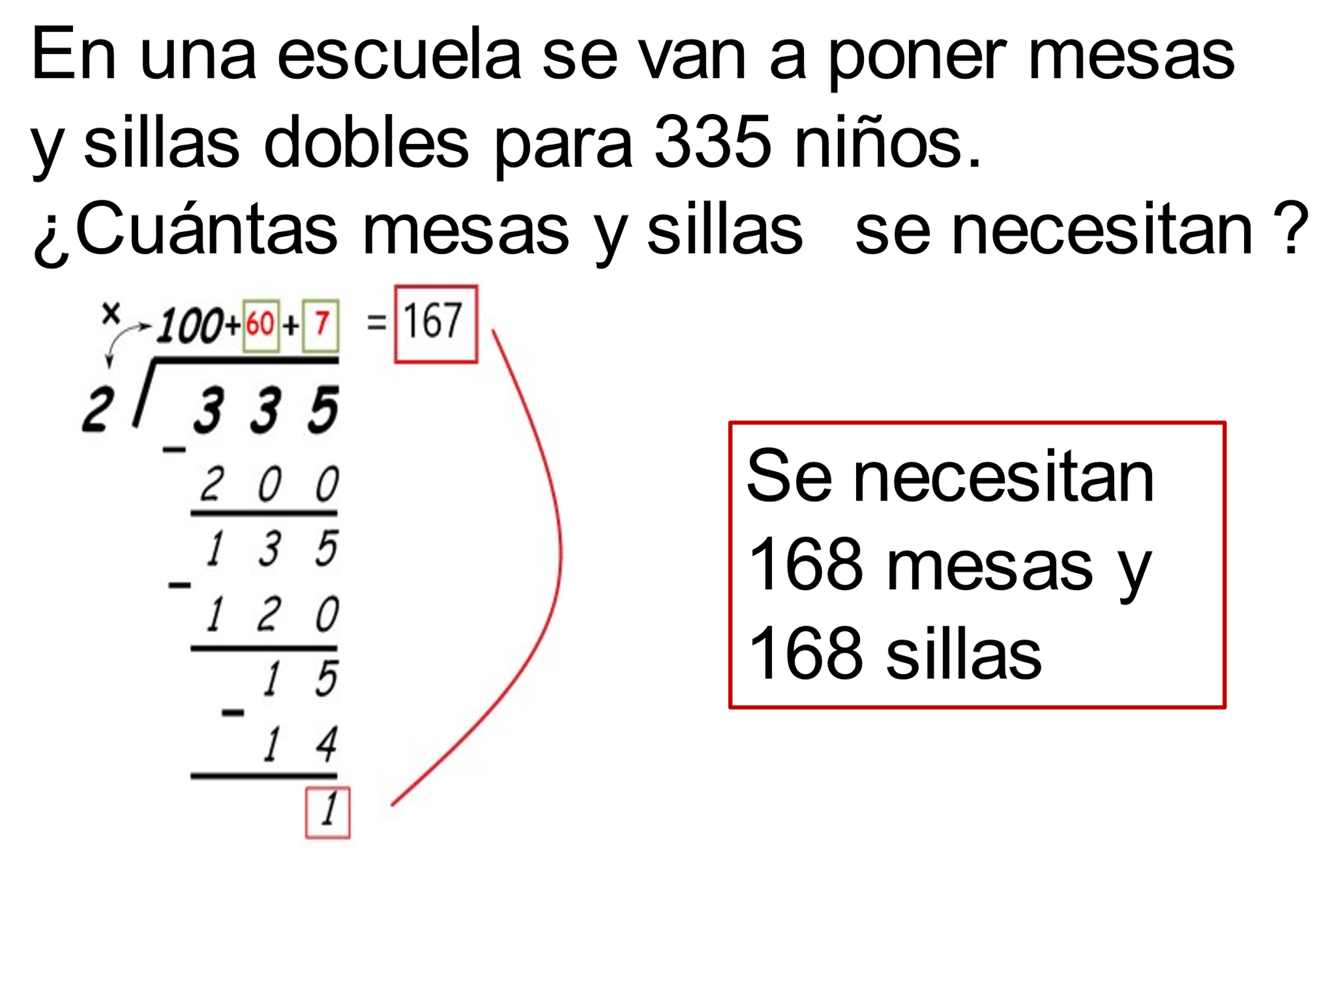

Observa entonces qué relación tiene esta división con el problema inicial.

La pregunta es, ¿Cuántas mesas y cuántas sillas se necesitan para 335 niños, sentados de 2 en 2? ¿Qué responderías?

Seguramente dirías que 168 mesas y sillas, porque hay un niño que también se debe considerar para darle una mesa y una silla. El residuo de esta división representa a un niño que no se va a dejar parado ni sin una mesa donde trabajar.

Es por eso que el resultado de una división es el cociente y el residuo, toma en cuenta que esta división se puede resolver desglosándola de diversas formas.

Ahora vas a analizar el siguiente ejercicio, observa con atención la siguiente imagen.
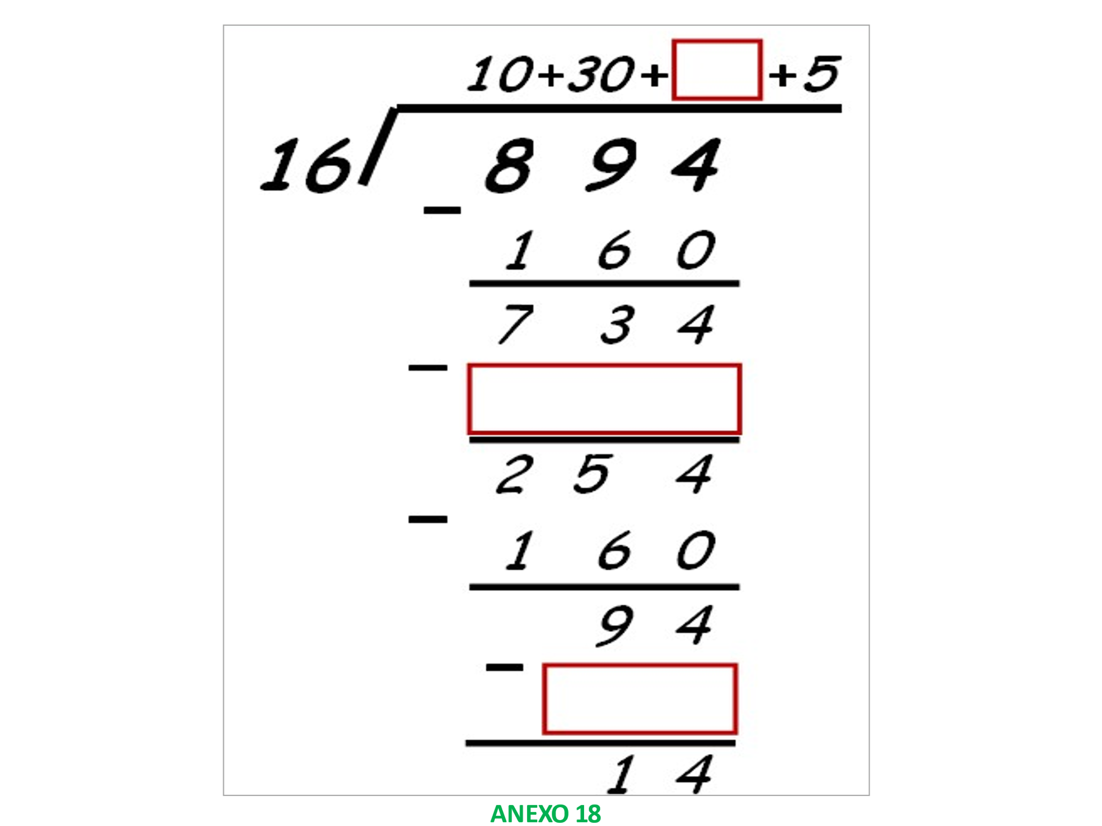

Para resolverlo utilizarás algunas tarjetas. Vas a unir las tarjetas con los cuadros vacíos, es decir que, de las seis opciones que tienes, debes elegir las tres que sean las cantidades correctas para cada cuadro.

Iniciarás como lo hiciste en el ejercicio anterior, ¿lo recuerdas? Es decir, multiplicarás la primera cantidad del cociente por el divisor, es decir 10 x 16, el resultado es 160 y pones una palomita.
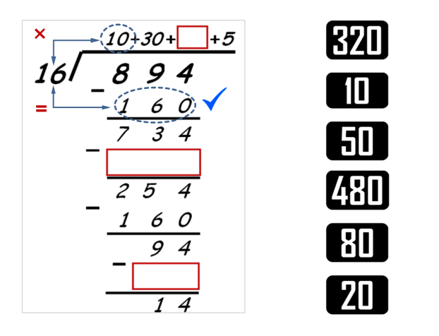

Ahora resta 160 a 894 y el resultado es 734 pon otra palomita.
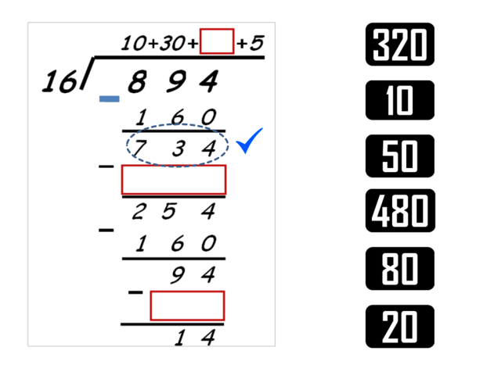

A continuación, multiplicarás 30 x 16 para encontrar la cantidad que debe ir en el cuadro rojo, ¿Cuál de los números que se encuentran escritos en las tarjetas sería esa cantidad?
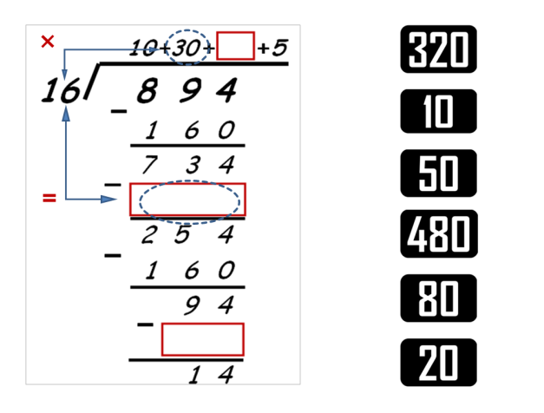

30 x 16 es igual a 480 traza una línea y escribe la cantidad en el cuadro que corresponde.
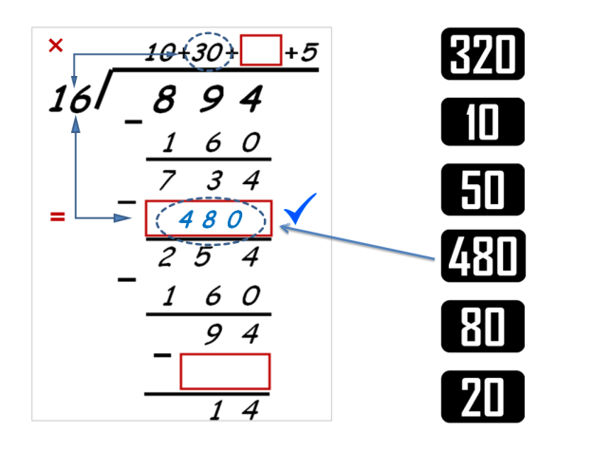

Ahora realizarás una resta, 734 – 480 el resultado es 254 y pones una palomita.
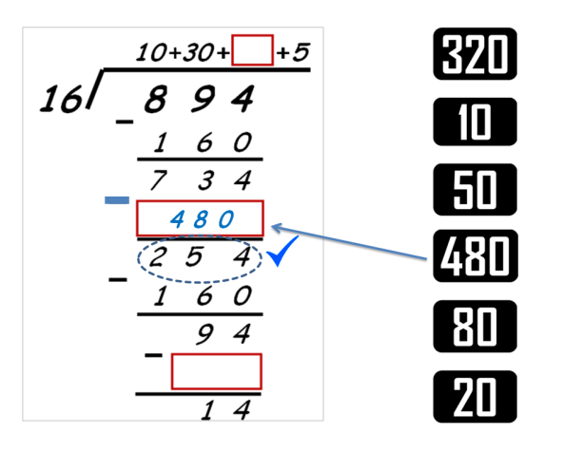

El siguiente paso: Observa el cuadro que se encuentra como parte del cociente. Si sigues la secuencia que has realizado, tendrás que multiplicar un número por 16 y buscar que el resultado sea 160 ¿De acuerdo? ¿Cuál de las opciones que están en las tarjetas podría ser ese número?
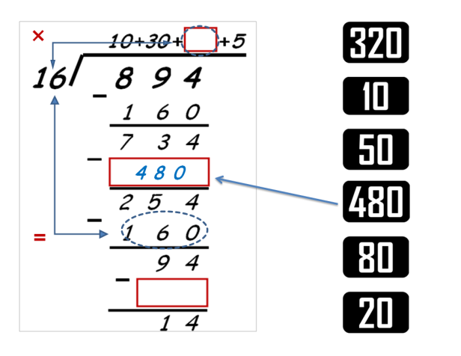

10 x 16 serían 160 entonces une con una flecha y escribe la cantidad donde corresponde, ya llevas dos cuadros llenos.
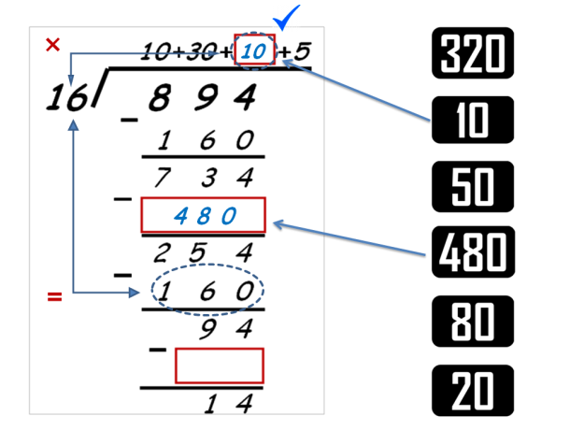

Restas 254 menos 160 y el resultado es 94 pon una palomita, vas muy bien.
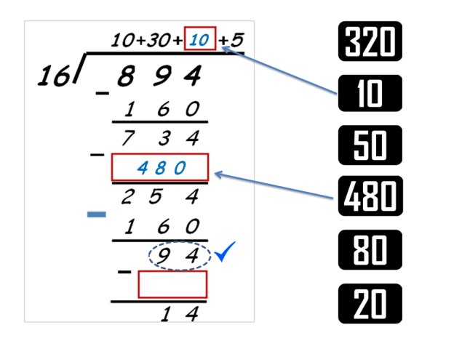

Ahora la última cantidad del cociente, el 5 como ya lo has hecho tienes que multiplicar 5 x 16 para encontrar la cantidad que debe de ir en el siguiente cuadro. ¿Cuál sería esa cantidad?
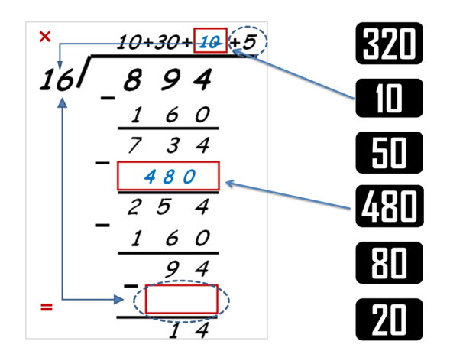

80, 5 por 16 son 80 entonces une con una flecha y escribe la cantidad donde corresponde, pon palomita porque vas muy bien.
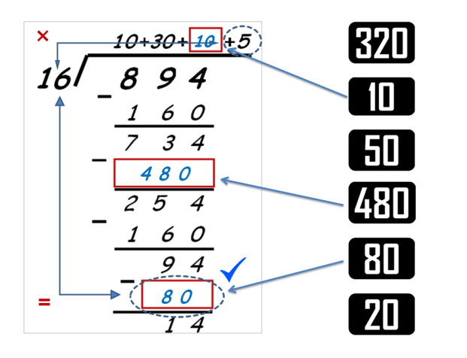

Ahora que sabes que la cantidad es 80 verifica con una resta, 94 menos 80 es igual a 14
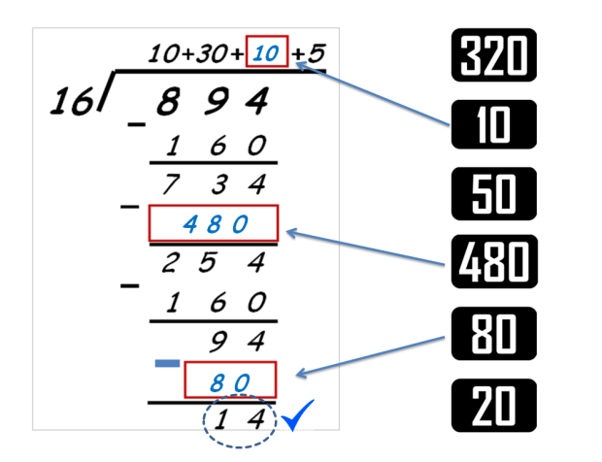

A continuación, contesta la siguiente pregunta, si divides 894 entre 6 ¿Cuál sería el resultado? Tendrías que sumar las cantidades de cociente, es decir 10 + 30 + 10 + 5

El resultado sería entonces 55 y 14 del residuo.

El reto de hoy:

Con lo que has aprendido este día te será más fácil responder las preguntas de la consigna 76 y 77 de las páginas 141, 142 y 143 de tu libro de texto de Desafíos Matemáticos.
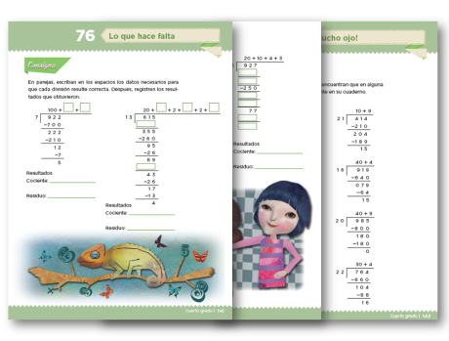
Fuente: https://libros.conaliteg.gob.mx/20/P4DMA.htm?#page/141

El primero dice, en parejas, escriban en los espacios los datos necesarios para que cada división resulte correcta, después registren los resultados que obtuvieron.

Cómo puedes ver este ejercicio es muy similar al que hiciste en la sesión de hoy por lo que no tendrás ningún problema, pero si aún tienen dudas, pregunta a tu maestro o maestra para que te ayuden en lo que aún tengas dificultad.

¡Buen trabajo!

Gracias por tu esfuerzo.

Para saber más:
Lecturas

https://www.conaliteg.sep.gob.mx/primaria.html

